Prefeitura Municipal de Jaguariaíva
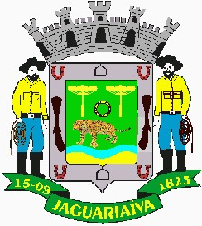
Estado do Paraná
CNPJ 76.910.900/0001-38
Praça Getúlio Vargas, 60 – Centro – Cx Postal 11
CEP 84200-000 – Fone (43) 3535-1833 – Fax (43) 3535-2130
e-mail: gabinete@pmjaguariaiva.com.br
Gabinete do Prefeito

LEI Nº 1793 /2008

SÚMULA: Dá denominação à Rua “A”, do Bairro Jardim Taquaral, nesta Cidade.

AUTORIA: Vereador Braulino Ribas Vitória

A Câmara Municipal de Jaguariaíva, Estado do Paraná, APROVOU, e eu Prefeito Municipal, sanciono a seguinte

LEI

Art. 1º Fica denominada Travessa NATALE CARRER, a Rua “A”, no Jardim Taquaral, desta Cidade, em toda a sua extensão, desde o seu início à Rua do Trabalhador, tendo como término uma área constituída de mato, às margens da Rodovia Parigot de Souza – PR-092.

Art. 2º Esta Lei entra em vigor na data de sua publicação.

Art. 3º - Esta lei entrará em vigor na data de sua publicação.

Gabinete do Prefeito Municipal de Jaguariaíva, em 21 de Novembro de 2008

SAMIR ALVES DE MELLO
Prefeito Municipal

